BAB III
ANALISIS SISTEM
Dalam proses pembuatan suatu sistem mutlak dilakukan penelitian dan penganalisaan tentang sistem yang akan dibangun. Berikut ini beberapa analisa yang dilakukan dalam membangun sistem konversi teks menjadi sinyal ucapan sebagai implementasi konversi teks menjadi fonem.
  - Representasi Sinyal Ucapan
Sinyal ucapan merupakan sinyal yang berubah terhadap waktu dengan kecepatanperubahan yang relatif lambat. Jika diamati pada selang waktu yang pendek (antara 5 sampai dengan 100 mili detik), karakteristiknya praktis bersifat tetap; tetapi jika diamati pada selang waktu yang lebih panjang karakteristiknya terlihat berubah-ubah sesuai dengan kalimat yang sedang diucapkan.
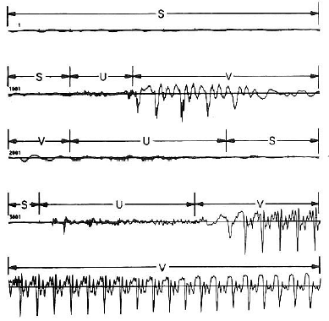
Gambar 3.1 Contoh Sinyal Ucapan “It’s Time” [Rab93]
Gambar 3.1 memperlihatkan contoh sinyal ucapan dari suatu kalimat bahasa Inggris “It’s time” yang diucapkan oleh seorang pria. Setiap baris pada gambar tersebut memperlihatkan potongan sinyal selama 100 mili detik, sehingga seluruh gambar tersebut memperlihatkan sinyal ucapan sepanjang 500 mili detik.
Ada berbagai cara untuk mengklasifikasikan bagian-bagian atau komponen sinyal ucapan. Salah satu cara yang sederhana adalah dengan cara mengklasifikasikannya menjadi tiga keadaan yang berbeda, yaitu (1) silence (S), keadaan pada saat tidak ada ucapan yang diucapkan; (2) unvoiced (U), keadaan pada saat vocal cord tidak melakukan vibrasi, sehingga suara yang dihasilkan bersifat tidak periodic atau bersifat random; (3) voiced (V), keadaan pada saat terjadinya vibrasi pada vocal cord, sehingga menghasilkan suara yang bersifat kuasi periodik.
Dalam kegiatan penelitian dan pengembangan sistem konversi teks menjadi sinyal ucapan, analisis spektral diantaranya digunakan untuk melakukan segmentasi komponen-komponen sinyal ucapan, indetifikasi komponen frekuensi segmen ucapan, serta analisis frekuensi dasar yang diperlukan untuk analisis intonasi ucapan.
3.2 Karakteristik Sinyal Ucapan
Unit bunyi terkecil yang dapat dibedakan oleh manusia disebut fonem. Suatu ucapan kata atau kalimat pada prinsipnya dapat dilihat sebagai urutan fonem. Himpunan fonem yang ada dalam suatu bahasa berbeda-beda. Setiap fonem disimbolkan dengan suatu simbol yang unik. Saat ini ada beberapa standar cara penamaan fonem yang berlaku [Rab93], diantaranya adalah standar (1) IPA (International Phonetic Alphabet), (2) ARPABET, serta SAMPA(3).

Tabel 3.1 tabel simbol fonem bahasa ingris amerika
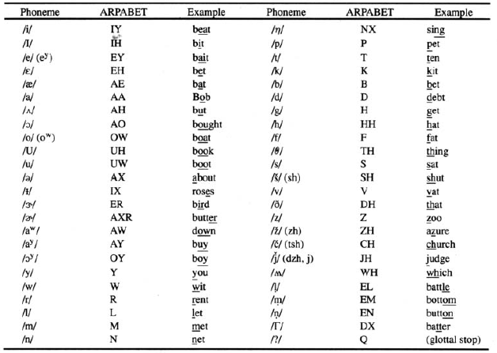
khusus untuk bahasa indonesia banyak sekali yang harus dipertimbangkan mengenai tatabahasa seta pola pengucapan yang baik serta pendalaman linguistik yang lebih dalam lagi menimbang banyaknya variasi pengucapan contoh susah dalam menentukan antara e taling dan e pepet seprti kata “cetak” dan “cepat”.

    - Vokal
Sinyal ucapan vokal memiliki bentuk kuasi periodik dan komponen frekuensi tertentu yang membedakan karakter satu fonem vokal dengan fonem vokal lainnya. Tabel 3.1 memperlihatkan fonem vokal bahasa Inggris mencakup fonem-fonem /IY/, /IH/, /EH/, /AE/, /AA/, /ER/,/AH/, /AX/, /AO/, /UW/, /UH/, dan /OW/.
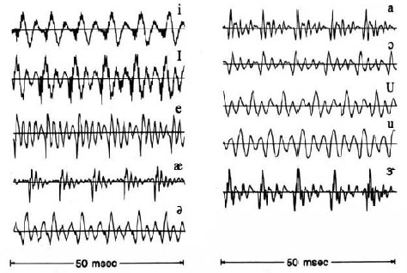
Gambar 3.2 bentuk sinyal ucapan vokal bahasa Inggris.
Penelitian untuk mengidentifikasikan karakteristik fonem-fonem vokal Bahasa Indonesia pernah dilakukan dan dipublikasikan oleh Arry Akhmad Arman pada tahun 1999 [Arm99].
    - Diftong
Diftong pada prinsipnya adalah dua fonem vokal yang berurutan dan diucapkan tanpa jeda. Fonem diftong Bahasa Inggris mencakup /AY/, /OY/, /AW/, dan /EY/. Karakteristik diftong mirip dengan karakteristik fonem-fonem vokal pembentuknya disertasi bentuk transisinya.
    - Konsonan Nasal
Konsonan nasal dibangkitkan dengan eksitasi glotal dan vocal tract mengerut total pada beberapa titik tertentu sepanjang lintasan pengucapan. Bagian belakang langit-langit merendah, sehingga udara mengalir melalui nasal tract dengan suara yang dipancarkan melalui lubang hidung. Konsonan nasal Bahasa Inggris adalah /M/, /N/, dan /NX/.
    - Konsonen Frikatif
Konsonen frikatif pada prinsipnya dapat dibedakan menjadi frikatif unvoiced serta voiced. Fonem Bahasa Inggris yang termasuk frikatif unvoiced adalah /F/, /TH/, /S/, dan /SH/, sedangkan yang termasuk frikatif voiced adalah /V/, /Z/, dan /ZH/. Frikatif unvoiced dibentuk dengan suatu eksitasi terhadap vocal tract dengan suatu aliran udara yang tetap, sehingga menyebabkan turbulensi di daerah yang mengkerut dalam vocal tract. Frikatif voiced agak berbeda dengan frikatif unvoiced. Pada frikatif voiced, suara dihasilkan oleh dua sumber eksitasi. Sumber eksitasi lainnya adalah glotis.
    - Konsonan Stop
Seperti konsonan frikatif, konsonen stop dapat dibedakan menjadi konsonan stop unvoiced serta voiced. Konsonan stop memiliki bentuk yang berbeda dengan konsonan-konsonan lainnya. Konsonan ini memperlihatkan pola transient dan tidak kontinyu.
Konsonan ini dibentuk dengan cara memberikan tekanan pada kondisi pengerutan total di bagian rongga mulut tertentu, dan segera diikuti dengan pelemasan. Untuk fonem /B/ pengerutan terjadi di bibir, untuk fonem /D/ pengerutan terjadi di belakang gigi depan, sedangkan untuk fonem /G/ pengerutan terjadi di sekitar bagian belakang langit-langit.
Selama perioda total pengerutan terjadi, tidak ada suara yang dikeluarkan dari mulut, sehingga fonem ini selalu mengandung bagian yang menyerupai silence. Fonem Bahasa Inggris yang termasuk konsonan stop unvoiced adalah /P/, /T/, dan /K/, sedangkan yang termasuk konsonan stop voiced adalah /B/, /D/, dan /G/.
  - Normalisasi Teks
Normalisasi teks berfungsi untuk mengubah semua teks kalimat yang ingin diucapkan menjadi teks yang dapat diterima oleh kode fonem agar dapat diucapkan dengan benar.
Berikut merupakan teks yang harus dinormalisasikan diantaranya:
3.3.1 Normalisasi teks huruf singkatan
Normalisasi singkatan digunakan apabila dalam suatu teks terdapat huruf yang menyatakan singkatan tetapi singkatan tersebut harus sudah terdapat dalam database singkatan terlebih dahulu, ini berguna agar semua singkatan dapat ditambah atau dikurangi serta dapat diucapkan secara benar menurut tata bahasa Indonesia. Dua jenis singkatan yang dapat dibedakan yaitu singkatan yang menyatakan mata uang dan singkatan biasa. Dari dua jenis singkatan tersebut hanya dibedakan pada peletakan kata dari hasil penyingkatan tersebut.
Tabel 3.2 Contoh normalisi singkatan biasa
Normalisasi Singkatan
Sebelum | Sesudah
A.Md | ahli madya
ST | sarjana teknik
Imam Sutarjo. A.Md | Imam Sutarjo. ahli madya

Tabel 3.3 Contoh normalisi singkatan mata uang
Normalisasi Singkatan
Sebelum | Sesudah
Rp. | rupiah
$ | dollar
Rp. 3000 | 3000 rupiah

3.3.2 Normalisasi teks yang mengandung angka
Proses ini digunakan apabila dalam suatu teks terdapat angka dan merubah angka tersebut menjadi huruf serta cara pengucapannya.
Tabel 3.4 Contoh normalisi angka
Normalisasi Angka
Sebelum | Sesudah
300 | tiga ratus
455 | empat ratus lima puluh lima
Nomor 36 | Nomor tiga puluh enam
Rp. 7650 | tujuh ribu enam ratus lima puluh rupiah

3.3.3 Normalisasi teks huruf kapital
Normalisasi huruf kapital berfungsi untuk mengubah teks yang mengandung huruf kapital menjadi huruf non kapital.
Tabel 3.5 Contoh penggunaan normalisasi huruf kapital
Normalisasi Huruf Kapital
Sebelum | Sesudah
Saya | saya
PERGI | pergi
Carilah Ilmu Sampai ke negeri China | carilah ilmu sampai ke negeri china

Hal ini sangat tergantung dari karakter pengucap serta situasi atau keadaan sipengucap. Proses normalisasi teks ini menentukan hasil ucapan yang didapatkan. Dalam proses ini kita harus dapat memilah kalimat menjadi kata yang selanjutnya menjadi suku kata. Sebagai contoh kata :
“komputer” akan dipecah menjadi ~k, ko, om, mp, pu, ut, te, er, r~.
Pemecahan kata ini dilakukan dengan mengatur pitch, serta durasi/time dari data diphone yang ada dalam diphone database . Jika kita salah memilah suku kata atau pola pengujaran yang telah ada dalam diphone database maka kata atau ucapan yang keluar akan terdengar janggal atau bahkan akan menyebabkan error atau kesalahan karena pola fonem yang tidak ada atau tidak diketahui oleh diphone database.
  - Konversi Teks Menjadi Fonem
Bagian Konverter Teks ke Fonem berfungsi untuk mengolah kalimat masukan dalam suatu bahasa tertentu yang berbentuk teks menjadi urutan kode-kode bunyi yang direpresentasikan dengan kode fonem, durasi serta pitch-nya. Kode-kode fonem adalah kode yang merepresentasikan unit bunyi yang ingin diucapkan. Pengucapan kata atau kalimat pada prinsipnya adalah urutan bunyi atau secara simbolik adalah urutan kode fonem.
Setiap fonem harus dilengkapi dengan informasi durasi dan pitch. Informasi durasi diperlukan untuk menentukan berapa lama suatu fonem diucapkan, sedangkan informasi pitch diperlukan untuk menentukan tinggi rendahnya nada pengucapan suatu fonem. Durasi dan pitch bersama-sama akan membentuk intonasi suatu ucapan. Kedua informasi ini dalam suatu sistem konversi teks menjadi sinyal ucapan biasanya dibangkitkan oleh modul pembangkit/model intonasi prosody jika memang ada.
Setiap bahasa memiliki aturan cara pembacaan dan cara pengucapan teks yang sangat spesifik. Hal ini menyebabkan implementasi unit konversi teks ke fonem menjadi sangat spesifik terhadap suatu bahasa (language dependent). Proses konversi ini sangat membutuhkan penelitian teknis serta karakteristik pengucap yang mengisi dhipone database. Dalam perancangan dan implementasinya sangat susah termasuk orang yang mengisi suara sendiri. Hal ini karena pengucapannya sangat membutuhkan pengetahuan serta penelitian yang dalam pada proses pembentukan suara yang berhubungan dengan frekuensi.
Setiap fonem memiliki ciri-ciri yang berbeda. Gambar 3.3 memperlihatkan daftar fonem serta pengkalisifikasiannya untuk bahasa Inggris-Amerika.
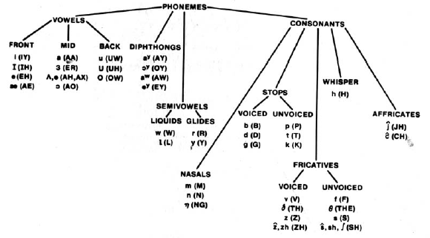
Gambar 3.3 Diagram pembentukan Fonem Bahasa Inggris [Arm99]
Proses konversi ini yang sangat lama karena benar - benar harus diuji untuk tiap kata yang akan diucapkan karena bisa saja tulisan hampir sama namun pengucapan berbeda.
Untuk MBROLA Speech Synthesis sendiri hanya mengenal kode sampa yaitu Sistem abjad yang disusun oleh Association Phonetique Internationale pada 1897 atas prakarsa Otto Jespersen, dengan tujuan supaya orang dapat belajar dan merekam lafal berbagai bahasa secara cermat dan menghindari ketidak konsistenan; didasarkan pada huruf Latin dengan berbagai tambahan. Berikut tabel simbol phonetic bahasa indonesia yang ada.
Tabel 3.6 Simbol fonem bahasa Indonesia
Fonem | Contoh kata | Sampa
P  b  t  d  k  g  c  j  f  s  z  h  m  n  ng  r  l  w  y  ny  a  e  e  i  o  u  ai  oi  au | Apa  Abang  atap  tadi  akan  gila  cari  jadi  kafan  kasar  zebra  hitam  aman  anda  angka  armada  alamat  bawa  bahaya  kenyang  bapa  petang  medan  bila  mohon  bukan  santai  amboi  lampau | p  b  t  d  k  g  tS  dZ  f  s  z  h  m  n  N  r  l  w  j  nY  V  @  e  I  Q  U  aI  OI  AU

Algoritma konversi teks ke fonem yang digunakan untuk mengkonversi teks yang telah dinormalisasi menjadi kode fonem yang diketahui oleh MBROLA berdasarkan diphone database yang digunakan, dalam hal ini diphone bahasa Indonesia. Adapun rumus yang digunakan [ARM02] adalah :

Left-context [letter-set] right-context = phoneme string
Dimana :
Left context merupakan huruf posisi sekarang –1
Right context merupakan huruf posisi sekarang +1
Leter context merupakan huruf posisi sekarang (dalam Prosese Trace)

Tabel 3.7 Contoh konversi teks ke fonem bahasa Indonesia
No. | Teks Masukan | Normalisasi Teks | Fonem
1 | Saya | saya | _ 100  s 118  V 86 0 119 23 121 46 122 69 122 92 123j 116 100 123 17 124 34 125 51 126 68 130 85 131V 100 79 10 30 83 100 79 92 77
2 | Saya Akan Pergi | saya akan pergi | _ 100  s 118  V 86 0 119 23 121 46 122 69 122 92 123j 116 100 123 17 124 34 125 51 126 68 130 85 131V 100 79 10 30 83 100 79 92 77  _ 10  V 64 0 85 30 83 61 79 92 77k 139 0 108 14 106 86 108 3 V 64 0 85 30 83 61 79 92 77n 102 0 108 19 109 38 108 58 108 77 108 97 108  _ 10  p 139 0 103 14 106 86 108  @ 44 0 124 45 128 90 128  r 100 100 222 33 121 67 117  g 60 100 100  I 80 100 100

  - Konversi Fonem Menjadi Ucapan
Bagian konversi fonem ke ucapan akan menerima masukan kode-kode fonem serta pitch dan durasi yang telah dihasilkan oleh bagian teks ke fonem sebelumnya. Berdasarkan kode-kode tersebut, selanjutnya dilakukan parsing kedalam pensintesa ucapan dan dicari apakah ada informasi atau data mengenai kode fonem yang dihasilkan dalam diphone database. Jika ternyata ada maka pensintesa ucapan akan mengeluarkan sinyal ucapan sesuai dengan kode fonem yang dihasilkan. Bagian ini akan menghasilkan bunyi atau sinyal ucapan yang sesuai dengan kalimat yang ingin diucapkan. Ada beberapa alternatif teknik yang dapat digunakan untuk implementasi bagian konverter fonem ke ucapan.
Sebagai contoh huruf A dari text menjadi fonem V 100 100 100 100
Kenali sebagai menjadi V dengan pitch 100hz dan durasi 100ms dan panjang 100 dalam persen(%). Untuk proses konversi fonem menjadi ucapan MBROLA menanganinya berdasarkan Diphone database yang digunakan.

Interfacing MBROLA

Pemrograman merupakan kegiatan yang sangat menunjang terselenggaranya sistem yang baru karena program yang baik dan terstruktur dapat menghasilkan suatu informasi yang sesuai dengan kebutuhan. Sebelum program diterapkan maka program harus diuji coba dulu agar terbebas dari kesalahan-kesalahan yang mungkin terjadi. Pengujian program dapat dilakukan untuk setiap modul program (program utama, sub rutin, sub program) yang dilanjutkan dengan pengujian semua modul untuk meyakinkan bahwa semua modul sudah terintegrasi tanpa kesalahan.
      - Iniasialisai MBROLA
Proses ini digunakan umtuk mendeteksi apakah MBROLA telah Terinstalasi dengan benar dan apakah Dhipone database bahasa Indonesia sudah menjadi default dhipone database. Adapun listing program initialisasi adalah sebagai berikut :
if (Mbr_SetDatabase(PChar('ID1')) <> 0) then
begin
pError:=@sBuffer[1];
Mbr_LastError(pError,250);
MessageBox(Fmenu.Handle,pError,'Error',IDOK);
end;

    - Uninisialisasi MBROLA
Digunakan untuk mengakat atau Unload MBROLA dari memori sehingga sistem tidak akan terbebani setelah program selesai digunakan. Adapun sintaknya adalah dengan : MBR_MBRUnload;

